**ANÁLISES**

Na Tabela 1 são apresentadas as frequências absolutas e relativas das categorias das variáveis analisadas. Esta informa que do conjunto de dados 64,4% dos individuos não possuiam nenhuma morbidade. Ainda sobre a variável “Número de Doenças” percebe-se que há maior número de pessoas que autoreferriam duas ou mais doenças do que aquelas que autorreferiram apenas uma doença.

Já em relação a variável “Tabagismo” se observa que maior parte dos individuos do conjunto de dados foram classificados como não tabagista. O mesmo se verifica para a variável “Sedentarismo” embora não seja na mesma magnitude.

Tabela 1 – Estatísticas Descritivas da Variáveis

|  |  |  |  |
| --- | --- | --- | --- |
| Variável | | Frequência Absoluta | Frequência Relativa |
| V1 | D0 | 11488 | 64,2% |
|  | D1 | 2881 | 16,1% |
|  | D2 | 3527 | 19,7% |
| V2 | T1 | 1876 | 10,5% |
|  | T2 | 16020 | 89,5% |
| V3 | S1 | 6946 | 38,8% |
|  | S2 | 10950 | 61,2% |

V1=Número de Doenças, V2 = Tabagismo, V3=Sedentarismo.

D0= Nenhuma doença; D1= Uma doença; D2= Duas ou mais doenças; T1= Tabagismo; T2= Não tabagista, S1= Sendetarismo e S2= Não sedentarismo.

Inicialmente, para verificar se há existência de associação entre as variáveis estudadas foi utilizado o teste Qui-Quadrado. A hipotése nula deste é a independência dos dados. Consequentemente, a hipotése alternativa é a existência de associação entre os dados. Testou-se, assim, as variáveis duas as duas com o nível de significância de 5% (MORETTIN; BUSSAB, 2017) .

Como é observado na Tabela 2, rejeitou-se a hipótese nula para todos os testes realizados. Comprovando, deste modo, a existência de associação entre os pares de variáveis testadas e, consequentemente, no conjunto de dados analisados. Este resultado indica ser apropriado aplicar a ACM neste conjunto de dados.

Tabela 2 – Teste Qui-Quadrado por Par de Variáveis.

|  |  |  |
| --- | --- | --- |
| Variável | Qui-Quadrado | P-valor |
| V1 e V2 | 37,46 | 7,309e-09*** |
| V1 e V3 | 113,84 | 2,2e-16*** |
| V2 e V3 | 63,68 | 1,463e-15*** |

V1=Número de Doenças, V2 = Tabagismo, V3=Sedentarismo.

A Figura 1 mostra o relacionamento entre as categorias das variáveis analisadas. Categorias negativamente correlacionadas estão posicionadas em lados opostos (quadrantes opostos). A distância entre os pontos e a origem mensura a qualidade das categorias no mapa perceptual.

Assim, percebe-se o comportamento “tabagista” se associa à multimorbidade (duas ou mais doenças). No quadrante oposto a este é observado nenhuma doença e o comportamento “não tabagista”. Isto indica que para este conjunto de dados o tabagismo é um fator de risco para a multimorbidade.

Além disso, observa-se que o comportamento “sedentarismo” se encontra em quadrante oposto a prevalência de uma única doença. Sendo assim, este comportamento pode ser considerado como um fator de risco para a prevalência de uma única morbidade entre aquelas que foram selecionadas para este estudo.

Por fim, é observado que o comportamento “não sedentarismo” se localiza no mesmo quadrante do que a categoria uma doença. No entanto, este comportamento se localiza próximo ao limiar do quadrante em que se localiza nenhuma doença e o comportamento de “não tabagismo”. Assim, considerando-se a distância e consequentemente a associação e a literatura sobre fatores de riscos de DCNT, o comportamento “não sedentarismo” será classificado como associado a nenhuma doença e ao comportamento “não tabagista”.

Figura 1 – Categorias das Variáveis Analisdas para as Duas Primeiras Dimensões

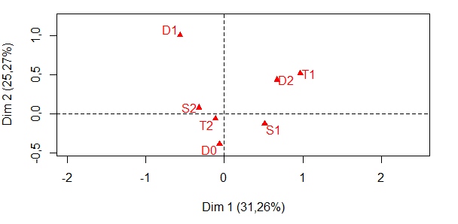

D0= Nenhuma doença; D1= Uma doença; D2= Duas ou mais doenças; T1= Tabagismo; T2= Não tabagista, S1= Sendetarismo e S2= Não sedentarismo.

Como perceptível na Figura 1, as duas primeiras dimensões explicam conjuntamente 56,53% da inércia total. Isto é melhor evidenciado na Tabela 2. A Tabela 2 contem os autovalores, porcentagem de inércia explicada e porcentagem de inércia explicada acumulada por dimensões. Os autovalores correspondem a quantidade de informações retidas por cada eixo.

Tabela 3 - Autovalores e Inércias Explicadas da Análise de Correspondência Múltipla

|  |  |  |  |
| --- | --- | --- | --- |
| Dimensões | Autovalores | Inércia Explicada (%) | Inércia Explicada Acumulada (%) |
| 1 | 0,139 | 31,26 | 31,26 |
| 2 | 0,112 | 25,27 | 56,53 |
| 3 | 0,101 | 22,64 | 79,17 |
| 4 | 0,09 | 20,83 | 100 |

A partir do do Scree Plot (Figura 2), tem-se que a primeira dimensão é suficientemente adequada para explicar o fenômeno estudado. No entato, o cotovelo observado pode ser consequência da magnitude do decrescimento por dimensões. De modo que se considerou adequado manter além da primeira dimensão a segunda dimensão.

Figura 2 – Scren Plot das Dimensões Obtidas pela Análise de Correspondência Múltipla

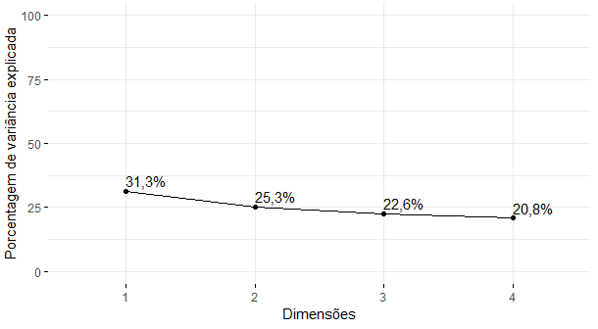

A Figura 3 apresenta a contribuição relativa das categorias das variáveis à primeira e segunda dimensão. Neste gráfico é plotada a linha de referência. Esta corresponde ao valor esperado se a contribuição tivesse comportamento uniforme. Assim, para uma dada dimensão, qualquer categoria com contrubuição acima desta linha é considerada importante para contribuir para esta dimensão.

Deste modo, observa-se que as categorias “Sendetarismo”, “Não Sedentarismo” e “Tabagismo” e “Duas ou mais doenças” são importantes para contribuir com a primeira dimensão e “nehuma doença” e “uma doença” são importantes para contribuir com a segunda dimensão.

Figura 3 – Contribuições Relativas das Categorias das Variáveis por Dimensões

(a) (b)

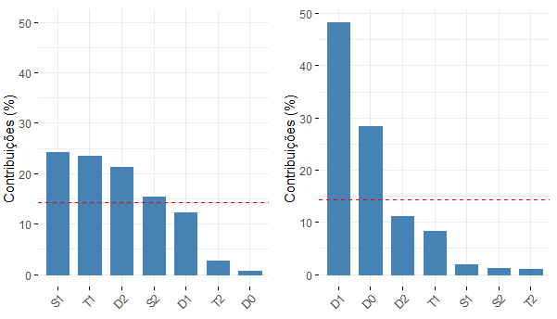

D0= Nenhuma doença; D1= Uma doença; D2= Duas ou mais doenças; T1= Tabagismo; T2= Não tabagista, S1= Sendetarismo e S2= Não sedentarismo.

1. : Primeira dimensão e (b): Segunda dimensão.